ROMÂNIA
JUDEȚUL SUCEAVA
PRIMĂRIA MUNICIPIULUI CÂMPULUNG MOLDOVENESC
DIRECȚIA TEHNICĂ ȘI URBANISM
Nr.............. din .........2025

RAPORT DE SPECIALITATE

pentru modificarea anexei numărul 1 la Hotărârea Consiliului Local nr. 80/25.05.2023 pentru darea în administrare către Direcția Silvică Suceava prin ocoalele silvice din subordine a fondului forestier proprietatea publică a Municipiului Câmpulung Moldovenesc

INIȚIATOR PROIECT DE HOTĂRÂRE: Primar, Negură Mihăiță

Analizând proiectul de hotãrâre pentru modificarea anexei numărul 1 la Hotărârea Consiliului Local nr. 80/25.05.2023 pentru darea în administrare către Direcția Silvică Suceava prin ocoalele silvice din subordine a fondului forestier proprietatea publică a Municipiului Câmpulung Moldovenesc, precizăm urmãtoarele:
În data de 20.12.2024 a fost emis Ordinul Ministrului Mediului, Apelor și Pădurilor nr. 3283 pentru aprobarea Amenajamentului silvic al fondului forestier proprietate publică aparținând municipiului Câmpulung Moldovenesc, Unitatea de Producție I Câmpulung Moldovenesc, județul Suceava.
Între Amenajamentul silvic ediția 2024 și Amenajamentul silvic ediția 2014 (amenajament care a stat la baza contractelor de administrare) apar diferențe de suprafață după cum urmează:
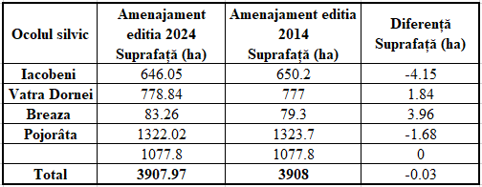
Diferențele de suprafață au apărut datorită faptului că modalitatea de determinare a acestora pentru Amenajamentul silvic ediția 2024 a fost mai precisă.
Potrivit contractelor de administrare pentru fondul forestier aparținând Unității de producție I Câmpulung Moldovenesc durata de administrare era până la 31 decembrie 2023 această durată prelungindu-se automat (dacă părțile contractante nu își exprimă altă opțiune) pe o durată egală cu perioada de valabilitate a noului amenajament silvic.
Perioada de valabilitate a Amenajamentul silvic ediția 2024 este 31 decembrie 2033 motiv pentru care cu prilejul modificării suprafețelor prin act adițional trebuie să stipulam și data clară în care se finalizează amenajamentul silvic și respectiv contractele de administrare.

Având în vedere precizările de mai sus, considerăm proiectul de hotărâre oportun și necesar.
Serviciul patrimoniu
Șef serviciu
Ing. Niță Luminița

Compartiment administrare domeniul public și privat
Ing. Zdrob George

